**SCI分区查询参考方法**

**科睿唯安分区：（分为Q1、Q2、Q3、Q4）**

**一、使用内网登陆网站：**[**https://jcr.clarivate.com/jcr/home**](https://jcr.clarivate.com/jcr/home)**，点击Journals.**

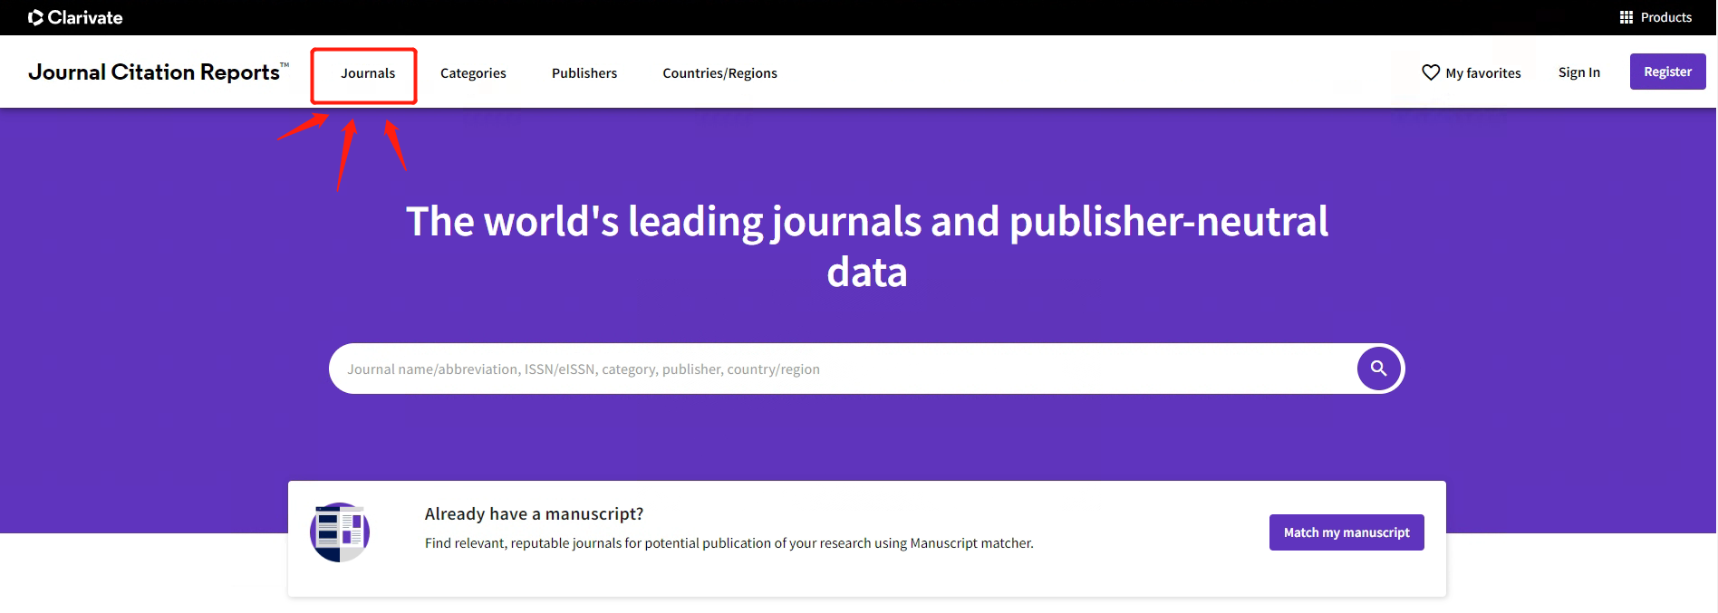

**二、在搜索框中输入期刊全称或部分单词，选中相应期刊**

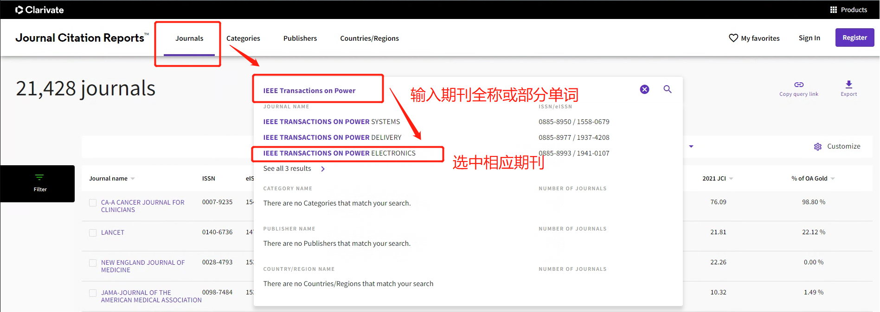

**三、进入期刊页面后，下拉页面，直至Rank by Journal Impact Factor，即可看到最新分区情况，此外，若期刊在不同学科领域的分区情况不一致，请将截图打印，由导师判断、圈中论文所属领域，并亲笔签名，作为辅助证明材料。**

